
О внесении изменений в постановление Восточно-Казахстанского областного акимата от 2 сентября 2015 года № 225 "Об утверждении регламентов государственных услуг, оказываемых в сфере семьи и детей"
Утративший силу
Постановление Восточно-Казахстанского областного акимата от 6 апреля 2017 года № 83. Зарегистрировано Департаментом юстиции Восточно-Казахстанской области 15 мая 2017 года № 5018. Утратило силу постановлением Восточно-Казахстанского областного акимата от 10 марта 2020 года № 69.
Сноска. Утратило силу постановлением Восточно-Казахстанского областного акимата от 10.03.2020 № 69 (вводится в действие по истечении десяти календарных дней после дня его первого официального опубликования).
Примечание ИЗПИ.
В тексте документа сохранена пунктуация и орфография оригинала.
В соответствии с пунктом 2 статьи 27 Закона Республики Казахстан от 23 января 2001 года "О местном государственном управлении и самоуправлении в Республике Казахстан", пунктом 3 статьи 16 Закона Республики Казахстан от 15 апреля 2013 года "О государственных услугах", приказом Министра образования и науки Республики Казахстан от 24 марта 2016 года № 210 "О внесении изменений в приказ Министра образования и науки Республики Казахстан от 13 апреля 2015 года № 198 "Об утверждении стандартов государственных услуг, оказываемых в сфере семьи и детей" (зарегистрированным в Реестре государственной регистрации нормативных правовых актов за номером 13670), Восточно-Казахстанский областной акимат ПОСТАНОВЛЯЕТ:
1. Внести в постановление Восточно-Казахстанского областного акимата "Об утверждении регламентов государственных услуг, оказываемых в сфере семьи и детей" от 2 сентября 2015 года № 225 (зарегистрированное в Реестре государственной регистрации нормативных правовых актов за номером 4175, опубликованное в газетах "Дидар" от 17 ноября 2015 года № 132 (17221), от 19 ноября 2015 года № 133 (17222), "Рудный Алтай" от 18 ноября 2015 года № 136 (19735), от 20 ноября 2015 года № 137 (19736), от 23 ноября 2015 года № 138 (19737)) следующие изменения:

регламент государственной услуги "Назначение выплаты денежных средств на содержание ребенка (детей), переданного патронатным воспитателям", утвержденный указанным постановлением, изложить в новой редакции согласно приложению 1 к настоящему постановлению;

регламент государственной услуги "Назначение единовременной денежной выплаты в связи с усыновлением ребенка-сироты и (или) ребенка, оставшегося без попечения родителей", утвержденный указанным постановлением, изложить в новой редакции согласно приложению 2 к настоящему постановлению.
2. Настоящее постановление вводится в действие по истечении десяти календарных дней после дня его первого официального опубликования.
Аким
Восточно-Казахстанской области | Д. Ахметов
Приложение 1
к постановлению
Восточно-Казахстанского
областного акимата
от "6" апреля 2017 года
№ 83
Утвержден постановлением
Восточно-Казахстанского
областного акимата
от 2 сентября 2015 года
№ 225
Регламент государственной услуги "Назначение выплаты денежных средств на содержание ребенка (детей), переданного патронатным воспитателям"
1. Общие положения
1. Государственная услуга "Назначение выплаты денежных средств на содержание ребенка (детей), переданного патронатным воспитателям" (далее - государственная услуга) оказывается местными исполнительными органами районов и городов областного значения (далее - услугодатель).
Прием заявления и выдача результата оказания государственной услуги осуществляются через:
1) канцелярию услугодателя;
2) веб-портал "электронного правительства" www.egov.kz (далее – портал).
2. Форма оказания государственной услуги - электронная (частично автоматизированная) и (или) бумажная.
3. Результат оказания государственной услуги - решение о назначении денежных средств, выделяемых патронатным воспитателям на содержание ребенка (детей) по форме согласно приложению 2 к Стандарту государственной услуги "Назначение выплаты денежных средств на содержание ребенка (детей), переданного патронатным воспитателям", утвержденному приказом Министра образования и науки Республики Казахстан от 24 марта 2016 года № 210 (зарегистрированным в Реестре государственной регистрации нормативных правовых актов за номером 13670) (далее - Стандарт).
Форма предоставления результата оказания государственной услуги – электронная и (или) бумажная.
В случае обращения услугополучателя за результатом оказания государственной услуги на бумажном носителе результат оказания государственной услуги оформляется в электронной форме, распечатывается, заверяется печатью и подписью уполномоченного лица услугодателя.
На портале результат оказания государственной услуги направляется и хранится в "личном кабинете" услугополучателя в форме электронного документа, подписанного электронной цифровой подписью (далее – ЭЦП) уполномоченного лица услугодателя.
2. Описание порядка действий структурных подразделений (работников) услугодателя в процессе оказания государственной услуги
4. Основанием для начала процедуры (действия) по оказанию государственной услуги является наличие заявления услугополучателя установленной формы и документов согласно пункту 9 Стандарта или запроса в форме электронного документа, подписанного ЭЦП услугополучателя.
5. Содержание процедур (действий), входящих в состав процесса оказания государственной услуги, длительность выполнения:
действие 1 - канцелярия услугодателя осуществляет прием, регистрацию документов услугополучателя и выдает расписку о приеме соответствующих документов. Длительность выполнения - 15 (пятнадцать) минут;
действие 2 - руководитель услугодателя рассматривает документы и передает их сотруднику услугодателя на исполнение. Длительность выполнения - 15 (пятнадцать) минут;
действие 3 - сотрудник услугодателя проверяет документы на соответствие предъявляемым требованиям, предусмотренным пунктом 9 Стандарта, подготавливает решение. Длительность выполнения - 4 (четыре) рабочих дня;
действие 4 - руководитель услугодателя подписывает решение и передает его в канцелярию услугодателя. Длительность выполнения - 15 (пятнадцать) минут;
действие 5 - канцелярия услугодателя передает услугополучателю результат оказания государственной услуги. Длительность выполнения - 15 (пятнадцать) минут.
Срок оказания государственной услуги с момента сдачи документов услугодателю и при обращении на портал - 5 (пять) рабочих дней.
6. Результатом процедуры (действия) по оказанию государственной услуги по действию 1, указанному в пункте 5 настоящего Регламента, являются зарегистрированные документы услугополучателя, которые служат основанием для начала выполнения действия 2, указанного в пункте 5 настоящего Регламента.
Результатом действия 2, указанного в пункте 5 настоящего Регламента, является завизированные документы руководителем услугодателя, которые служат основанием для начала выполнения действия 3, указанного в пункте 5 настоящего Регламента.
Результатом действия 3, указанного в пункте 5 настоящего Регламента, является подготовленное решение, которое служит основанием для начала выполнения действия 4, указанного в пункте 5 настоящего Регламента.
Результатом действия 4, указанного в пункте 5 настоящего Регламента, является подписанное решение руководителем услугодателя, которое служит основанием для начала выполнения действия 5, указанного в пункте 5 настоящего Регламента.
Результатом действия 5, указанного в пункте 5 настоящего Регламента, является выдача результата оказания государственной услуги услугополучателю, согласно приложению 1 к Стандарту.
3. Описание порядка взаимодействия структурных подразделений (работников) услугодателя в процессе оказания государственной услуги
7. Перечень структурных подразделений (работников) услугодателя, которые участвуют в процессе оказания государственной услуги:
1) канцелярия услугодателя;
2) руководитель услугодателя;
3) сотрудник услугодателя.
8. Описание процедур (действий), необходимых для оказания государственной услуги:
1) канцелярия услугодателя осуществляет прием, регистрацию документов услугополучателя и выдает расписку о приеме соответствующих документов. Длительность выполнения - 15 (пятнадцать) минут;
2) руководитель услугодателя рассматривает документы и передает их сотруднику услугодателя на исполнение. Длительность выполнения – 15 (пятнадцать) минут;
3) сотрудник услугодателя проверяет документы на соответствие предъявляемым требованиям, предусмотренным пункту 9 Стандарта, подготавливает решение. Длительность выполнения - 4 (четыре) рабочих дня;
4) руководитель услугодателя подписывает решение и передает его в канцелярию услугодателя. Длительность выполнения - 15 (пятнадцать) минут;
5) канцелярия услугодателя передает услугополучателю результат оказания государственной услуги. Длительность выполнения - 15 (пятнадцать) минут.
При приеме документов через услугодателя услугополучателю выдается расписка о приеме соответствующих документов с указанием:
1) номера и даты приема запроса;
2) вида запрашиваемой государственной услуги;
3) количества и названия приложенных документов;
4) даты (времени) и места выдачи документов;
5) фамилии, имени, отчества (при его наличии) услугодателя, принявшего заявление на оформление документов;
6) фамилии, имени, отчества (при его наличии) услугополучателя и его контактные телефоны.
4. Описание порядка взаимодействия с использованием информационных систем в процессе оказания государственной услуги
9. Услугополучатели для получения государственной услуги обращаются на портал и представляют документы, предусмотренные пунктом 9 Стандарта.
Длительность обработки запроса услугополучателя – 15 (пятнадцать) минут.
10. Порядок обращения и последовательности процедур (действий) услугодателя и услугополучателя при оказании государственной услуги через портал указан в диаграмме функционального взаимодействия информационных систем, задействованных в оказании государственной услуги, согласно приложению 1 к настоящему Регламенту:
1) услугополучатель осуществляет регистрацию на портале с помощью ИИН и пароля (осуществляется для незарегистрированных услугополучателей на портал);
2) процесс 1 – ввод услугополучателем ИИН и пароля (процесс авторизации) на портале для получения государственной услуги;
3) условие 1 – проверка на портале подлинности данных о зарегистрированном услугополучателе через ИИН и пароль;
4) процесс 2 – формирование порталом сообщения об отказе в авторизации в связи с имеющимися нарушениями в данных услугополучателя;
5) процесс 3 – выбор услугополучателем услуги, указанной в настоящем Регламенте, вывод на экран формы запроса для оказания государственной услуги и заполнение услугополучателем формы (ввод данных) с учетом ее структуры и форматных требований, прикрепление к форме запроса необходимых копий документов в электронном виде, указанных в пункте 9 Стандарта, а также выбор услугополучателем регистрационного свидетельства ЭЦП для удостоверения (подписания) запроса;
6) условие 2 – проверка на портале срока действия регистрационного свидетельства ЭЦП и отсутствия в списке отозванных (аннулированных) регистрационных свидетельств, а также соответствия идентификационных данных (между ИИН, указанным в запросе, и ИИН, указанным в регистрационном свидетельстве ЭЦП);
7) процесс 4 – формирование сообщения об отказе в запрашиваемой государственной услуге в связи с не подтверждением подлинности ЭЦП услугополучателя;
8) процесс 5 – удостоверение запроса для оказания государственной услуги посредством ЭЦП услугодателя и направление электронного документа (запроса) через ШЭП в АРМ РШЭП для обработки МИО;
9) процесс 6 – регистрация электронного документа в АРМ РШЭП;
10) условие 3 – проверка (обработка) сотрудником услугодателя соответствия приложенных услугополучателем документов, указанных в Стандарте, основаниям для оказания государственной услуги;
11) процесс 7 - формирование сообщения об отказе в запрашиваемой государственной услуге в связи с имеющимися нарушениями в документах услугополучателя;
12) процесс 8 – получение услугополучателем результата оказания государственной услуги в форме электронного документа, подписанного ЭЦП уполномоченного лица услугодателя.
11. Подробное описание последовательности процедур (действий), взаимодействий структурных подразделений (работников) услугодателя в процессе оказания государственной услуги, а также описание порядка использования информационных систем в процессе оказания государственной услуги отражается в справочнике бизнес-процессов оказания государственной услуги согласно приложению 2 к настоящему Регламенту. Справочник бизнес-процессов оказания государственной услуги размещается на веб-портале "электронного правительства", интернет–ресурсе услугодателя.

Примечание
Расшифровка аббревиатур:

ИС – информационная система
АРМ - автоматизированное рабочее место ГБД ФЛ - государственная база данных "Физические лица" МИО – местный исполнительный орган
ИИН – индивидуальный идентификационный номер
РШЭП – региональный шлюз "электронного правительства"
ШЭП – шлюз "электронного правительства"
Приложение 1
к регламенту государственной
услуги "Назначение выплаты
денежных средств на
содержание ребенка (детей),
переданного патронатным
воспитателям"
Диаграмма функционального взаимодействия информационных систем, задействованных в оказании государственной услуги через портал

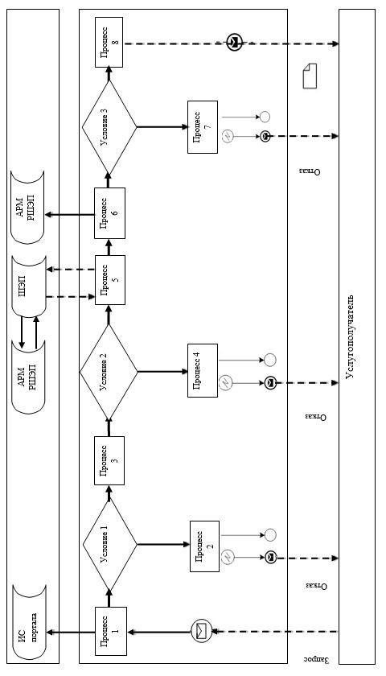

Условные обозначения:

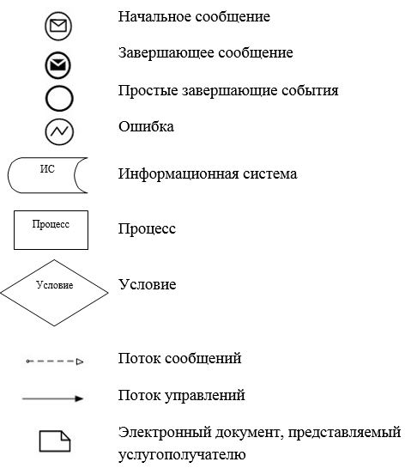

Приложение 2
к регламенту государственной
услуги "Назначение выплаты
денежных средств
на содержание
ребенка (детей), переданного
патронатным воспитателям"
1) Справочник бизнес-процессов оказания государственной услуги при оказании государственной услуги через услугодателя

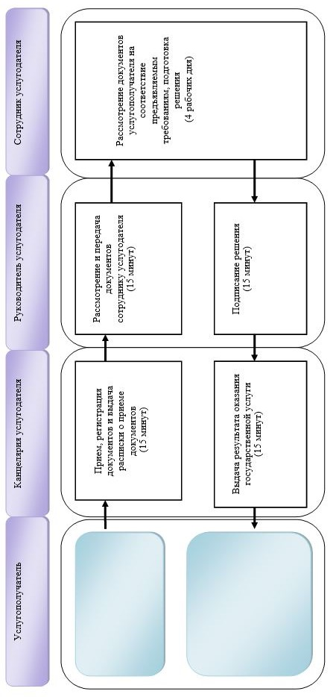

2) Справочник бизнес-процессов оказания государственной услуги при оказании государственной услуги через портал

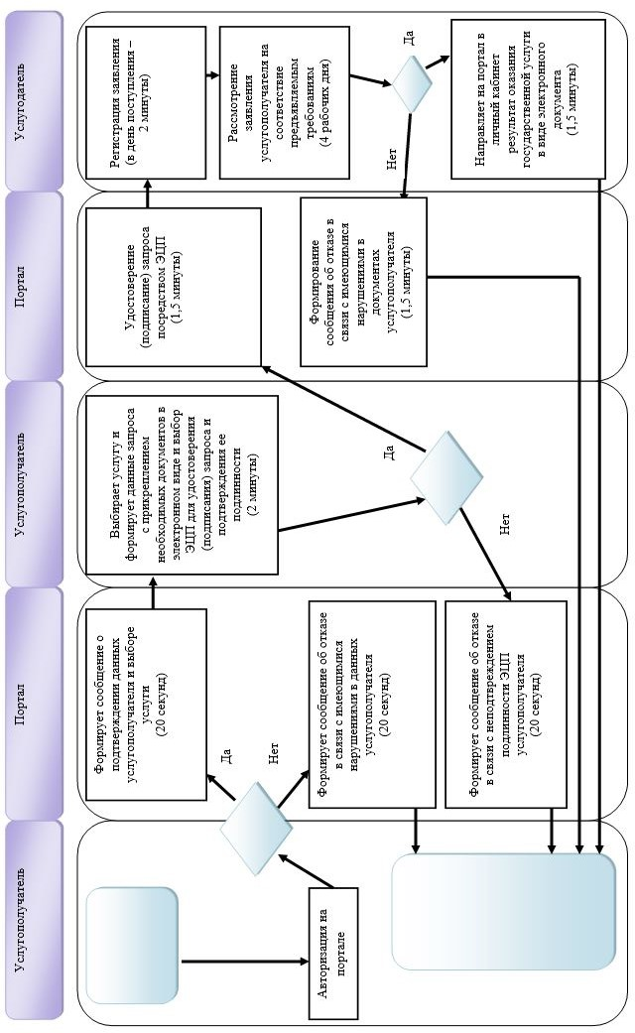

Условные обозначения:

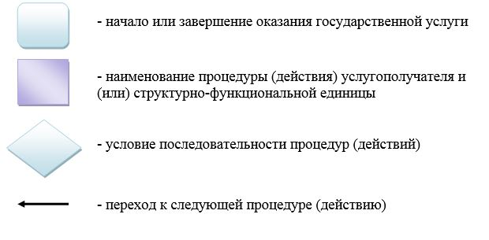

Приложение 2
к постановлению
Восточно-Казахстанского
областного акимата
от "6" апреля 2017 года
№ 83
Утвержден постановлением
Восточно-Казахстанского
областного акимата
от 2 сентября 2015 года
№ 225
Регламент государственной услуги "Назначение единовременной денежной выплаты в связи с усыновлением ребенка-сироты и (или) ребенка, оставшегося без попечения родителей"
1. Общие положения
1. Государственная услуга "Назначение единовременной денежной выплаты в связи с усыновлением ребенка-сироты и (или) ребенка, оставшегося без попечения родителей" (далее - государственная услуга) оказывается местными исполнительными органами районов и городов областного значения (далее - услугодатель).
Прием заявления и выдача результата оказания государственной услуги осуществляются через:
1) канцелярию услугодателя;
2) веб-портал "электронного правительства" www.egov.kz (далее – портал).
2. Форма оказания государственной услуги – электронная (частично автоматизированная) и (или) бумажная.
3. Результат оказания государственной услуги - решение о назначении единовременной денежной выплаты в связи с усыновлением ребенка-сироты и (или) ребенка, оставшегося без попечения родителей по форме согласно приложению 2 к Стандарту государственной услуги "Назначение единовременной денежной выплаты в связи с усыновлением ребенка-сироты и (или) ребенка, оставшегося без попечения родителей", утвержденному приказом Министра образования и науки Республики Казахстан от 24 марта 2016 года № 210 (зарегистрированным в Реестре государственной регистрации нормативных правовых актов за номером 13670) (далее - Стандарт).
Форма предоставления результата оказания государственной услуги – электронная и (или) бумажная.
В случае обращения услугополучателя за результатом оказания государственной услуги на бумажном носителе результат оказания государственной услуги оформляется в электронной форме, распечатывается, заверяется печатью и подписью уполномоченного лица услугодателя.
На портале результат оказания государственной услуги направляется и хранится в "личном кабинете" услугополучателя в форме электронного документа, подписанного электронной цифровой подписью (далее – ЭЦП) уполномоченного лица услугодателя.
2. Описание порядка действий структурных подразделений (работников) услугодателя в процессе оказания государственной услуги
4. Основанием для начала процедуры (действия) по оказанию государственной услуги является наличие заявления услугополучателя установленной формы и документов согласно пункту 9 Стандарта или запроса в форме электронного документа, подписанного ЭЦП услугополучателя.
5. Содержание процедур (действий), входящих в состав процесса оказания государственной услуги, длительность выполнения:
действие 1 – канцелярия услугодателя осуществляет прием, регистрацию документов услугополучателя и выдает расписку о приеме соответствующих документов. Длительность выполнения – 15 (пятнадцать) минут;
действие 2 – руководитель услугодателя рассматривает документы и передает их сотруднику услугодателя на исполнение. Длительность выполнения – 15 (пятнадцать) минут;
действие 3 – сотрудник услугодателя проверяет документы на соответствие предъявляемым требованиям, предусмотренным пунктом 9 Стандарта, подготавливает решение. Длительность выполнения – 9 (девять) рабочих дней;
действие 4 – руководитель услугодателя подписывает решение и передает его в канцелярию услугодателя. Длительность выполнения – 15 (пятнадцать) минут;
действие 5 – канцелярия услугодателя передает услугополучателю результат оказания государственной услуги. Длительность выполнения – 15 (пятнадцать) минут.
Срок оказания государственной услуги с момента сдачи документов услугодателю и при обращении на портал – 10 (десять) рабочих дней.
1. Результатом процедуры (действия) по оказанию государственной услуги по действию 1, указанному в пункте 5 настоящего Регламента, являются зарегистрированные документы услугополучателя, которые служат основанием для начала выполнения действия 2, указанного в пункте 5 настоящего Регламента.
Результатом действия 2, указанного в пункте 5 настоящего Регламента, является завизированные документы руководителем услугодателя, которые служат основанием для начала выполнения действия 3, указанного в пункте 5 настоящего Регламента.
Результатом действия 3, указанного в пункте 5 настоящего Регламента, является подготовленное решение, которое служит основанием для начала выполнения действия 4, указанного в пункте 5 настоящего Регламента.
Результатом действия 4, указанного в пункте 5 настоящего Регламента, является подписанное решение руководителем услугодателя, которое служит основанием для начала выполнения действия 5, указанного в пункте 5 настоящего Регламента.
Результатом действия 5, указанного в пункте 5 настоящего Регламента, является выдача результата оказания государственной услуги услугополучателю, согласно приложению 1 к Стандарту.
3. Описание порядка взаимодействия структурных подразделений (работников) услугодателя в процессе оказания государственной услуги
7. Перечень структурных подразделений (работников) услугодателя, которые участвуют в процессе оказания государственной услуги:
1) канцелярия услугодателя;
2) руководитель услугодателя;
3) сотрудник услугодателя.
8. Описание процедур (действий), необходимых для оказания государственной услуги:
1) канцелярия услугодателя осуществляет прием, регистрацию документов услугополучателя и выдает расписку о приеме соответствующих документов. Длительность выполнения – 15 (пятнадцать) минут;
2) руководитель услугодателя рассматривает документы и передает их сотруднику услугодателя на исполнение. Длительность выполнения – 15 (пятнадцать) минут;
3) сотрудник услугодателя проверяет документы на соответствие предъявляемым требованиям, предусмотренным пунктом 9 Стандарта, подготавливает решение. Длительность выполнения – 9 (девять) рабочих дней;
4) руководитель услугодателя подписывает решение и передает его в канцелярию услугодателя. Длительность выполнения – 15 (пятнадцать) минут;
5) канцелярия услугодателя передает услугополучателю результат оказания государственной услуги. Длительность выполнения – 15 (пятнадцать) минут.
При приеме документов через услугодателя услугополучателю выдается расписка о приеме соответствующих документов с указанием:
1) номера и даты приема запроса;
2) вида запрашиваемой государственной услуги;
3) количества и названия приложенных документов;
4) даты (времени) и места выдачи документов;
5) фамилии, имени, отчества (при его наличии) услугодателя, принявшего заявление на оформление документов;
6) фамилии, имени, отчества (при его наличии) услугополучателя и его контактные телефоны.
4. Описание порядка взаимодействия с использованием информационных систем в процессе оказания государственной услуги
9. Услугополучатели для получения государственной услуги обращаются на портал и представляют документы, предусмотренные пунктом 9 Стандарта.
Длительность обработки запроса услугополучателя – 15 (пятнадцать) минут.
10. Порядок обращения и последовательности процедур (действий) услугодателя и услугополучателя при оказании государственной услуги через портал указан в диаграмме функционального взаимодействия информационных систем, задействованных в оказании государственной услуги, согласно приложению 1 к настоящему Регламенту:
1) услугополучатель осуществляет регистрацию на портале с помощью ИИН и пароля (осуществляется для незарегистрированных услугополучателей на портал);
2) процесс 1 – ввод услугополучателем ИИН и пароля (процесс авторизации) на портале для получения государственной услуги;
3) условие 1 – проверка на портале подлинности данных о зарегистрированном услугополучателе через ИИН и пароль;
4) процесс 2 – формирование порталом сообщения об отказе в авторизации, в связи с имеющимися нарушениями в данных услугополучателя;
5) процесс 3 – выбор услугополучателем услуги, указанной в настоящем Регламенте, вывод на экран формы запроса для оказания государственной услуги и заполнение услугополучателем формы (ввод данных) с учетом ее структуры и форматных требований, прикрепление к форме запроса необходимых копий документов в электронном виде, указанных в пункте 9 Стандарта, а также выбор услугополучателем регистрационного свидетельства ЭЦП для удостоверения (подписания) запроса;
6) условие 2 – проверка на портале срока действия регистрационного свидетельства ЭЦП и отсутствия в списке отозванных (аннулированных) регистрационных свидетельств, а также соответствия идентификационных данных (между ИИН, указанным в запросе, и ИИН, указанным в регистрационном свидетельстве ЭЦП);
7) процесс 4 – формирование сообщения об отказе в запрашиваемой государственной услуге в связи с не подтверждением подлинности ЭЦП услугополучателя;
8) процесс 5 – удостоверение запроса для оказания государственной услуги посредством ЭЦП услугодателя и направление электронного документа (запроса) через ШЭП в АРМ РШЭП для обработки МИО;
9) процесс 6 – регистрация электронного документа в АРМ РШЭП;
10) условие 3 – проверка (обработка) сотрудником услугодателя соответствия приложенных услугополучателем документов, указанных в Стандарте, основаниям для оказания государственной услуги;
11) процесс 7 - формирование сообщения об отказе в запрашиваемой государственной услуге, в связи с имеющимися нарушениями в документах услугополучателя;
12) процесс 8 – получение услугополучателем результата оказания государственной услуги в форме электронного документа, подписанного ЭЦП уполномоченного лица услугодателя.
11. Подробное описание последовательности процедур (действий), взаимодействий структурных подразделений (работников) услугодателя в процессе оказания государственной услуги, а также описание порядка использования информационных систем в процессе оказания государственной услуги отражается в справочнике бизнес-процессов оказания государственной услуги согласно приложению 2 к настоящему Регламенту. Справочник бизнес-процессов оказания государственной услуги размещается на веб-портале "электронного правительства", интернет–ресурсе услугодателя.

Примечание
Расшифровка аббревиатур:

ИС – информационная система
АРМ - автоматизированное рабочее место
ГБД ФЛ - государственная база данных "Физические лица"
МИО– местный исполнительный орган
ИИН – индивидуальный идентификационный номер
РШЭП – региональный шлюз "электронного правительства"
ШЭП – шлюз "электронного правительства"
Приложение 1
к регламенту государственной
услуги "Назначение
единовременной денежной
выплаты в связи с усыновлением
ребенка-сироты и (или) ребенка,
оставшегося без попечения
родителей"
Диаграмма функционального взаимодействия информационных систем, задействованных в оказании государственной услуги через портал

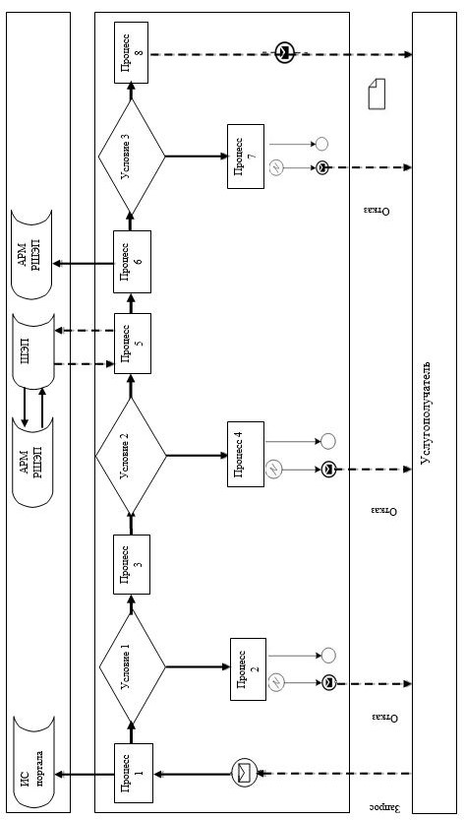

Условные обозначения:

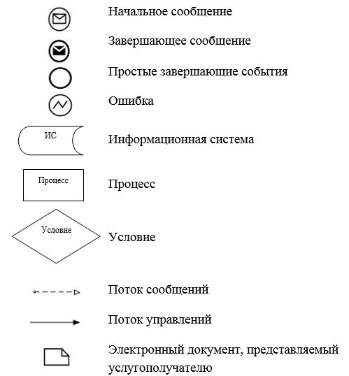

Приложение 2
к регламенту государственной
услуги "Назначение
единовременной денежной
выплаты в связи с усыновлением
ребенка-сироты и (или) ребенка,
оставшегося без попечения
родителей"
1) Справочник бизнес-процессов оказания государственной услуги при оказании государственной услуги через услугодателя

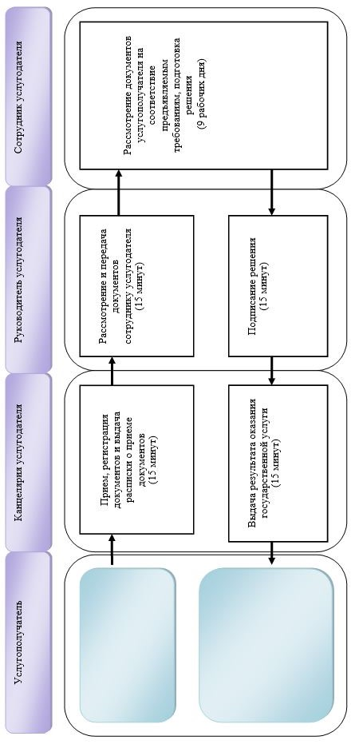

2) Справочник бизнес-процессов оказания государственной услуги при оказании государственной услуги через портал

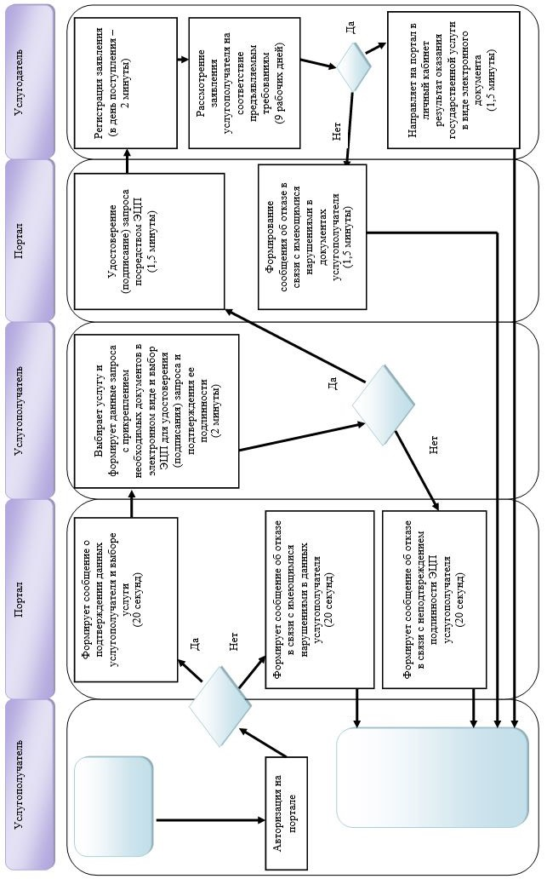

Условные обозначения:

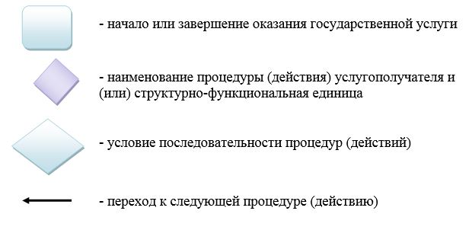

© 2012. РГП на ПХВ «Институт законодательства и правовой информации Республики Казахстан» Министерства юстиции Республики Казахстан

